WebVPN使用说明
1.访问https://webvpn.zzuli.edu.cn/。
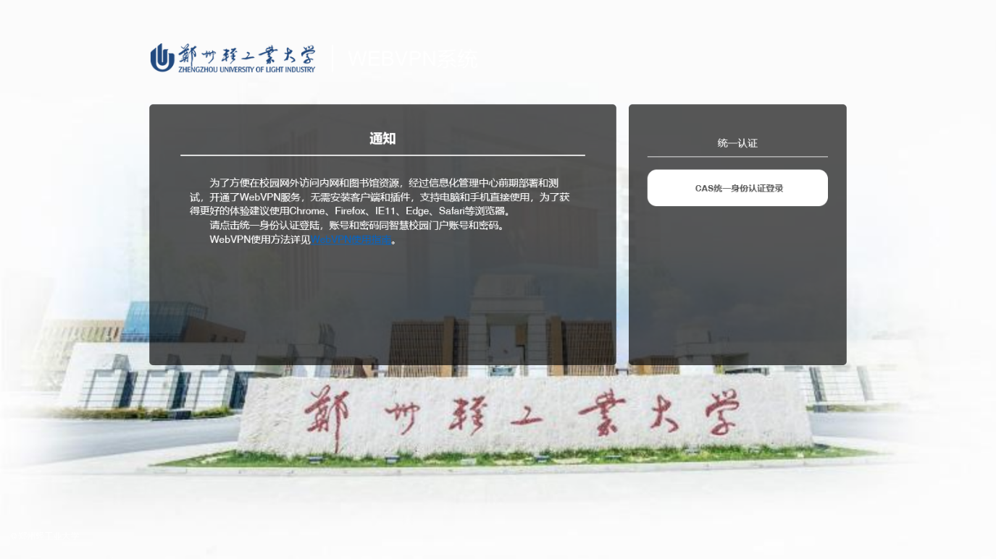
WebVPN页面
2.点击“CAS统一身份认证登录”，打开i轻大APP扫码登录或者点击右下角电脑切换成账号密码登录。
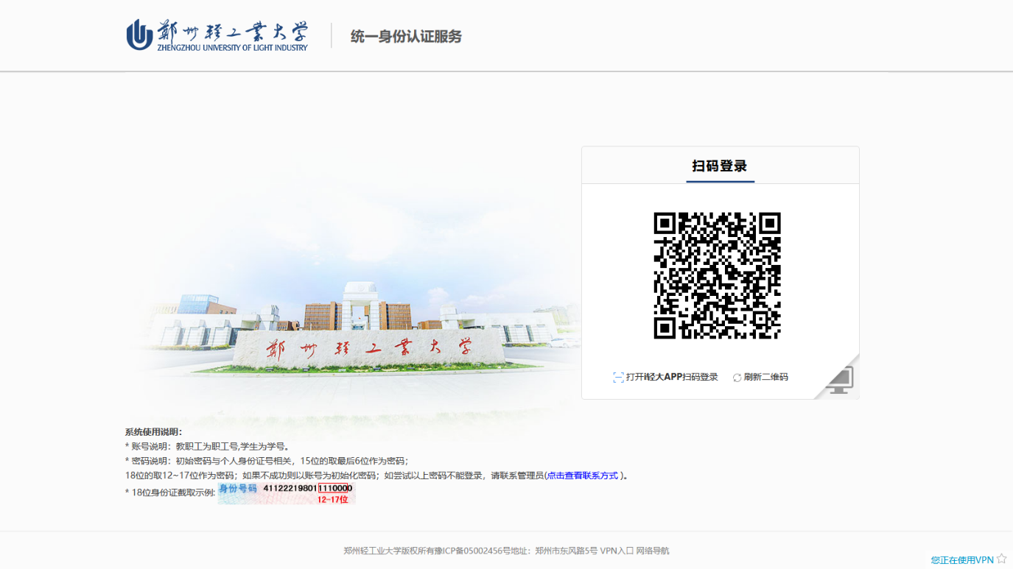
统一身份认证登录页面
3.登录成功后，进入资源导航页，点击页面右上角“快速跳转”，输入选课网址，然后点击“访问”即可访问选课网站。
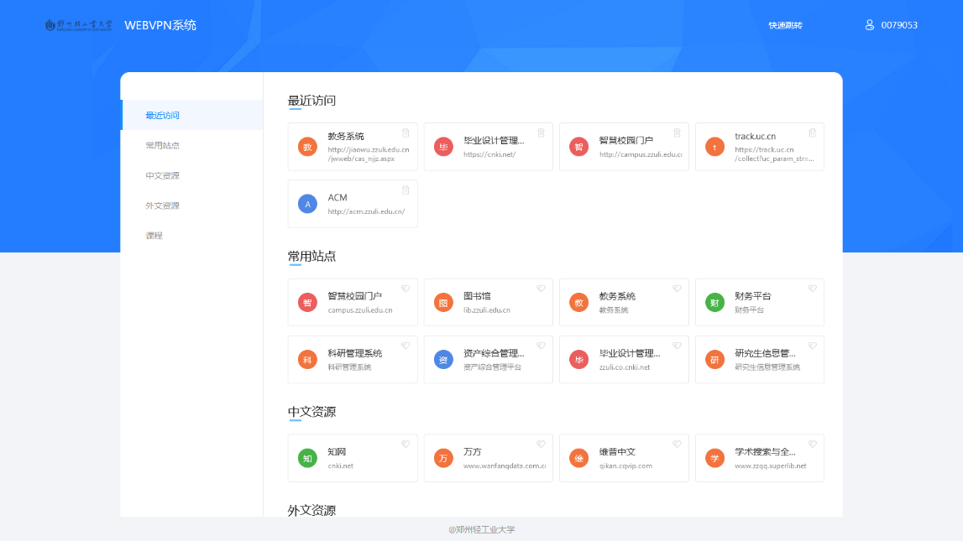
资源导航页

